教材３－Ｄ－（１） 円すいの底面積、体積

- 『底面積、体積』の解決のために

円すいの底面積を求めるには、円の面積を求めればよい。
円の面積の公式＝ × ×
ただし、 は3.14を使うのではなく を使う。
円すいの体積の公式＝ × ×
高さ

半径＝ ÷２

上の公式を使って（円すいの底面積）＝(円の面積）＝
（円すいの体積）＝

たしかめよう
- 次の円すいは、底面の半径が４㎝、高さが３㎝です。次の各問に答えなさい。

  - 底面積を求めなさい。

  - 体積を求めなさい。

（２） 下の立体は、底面の半径が３㎝、高さが４㎝の円すいです。①～③の各問に答え
なさい。

５
㎝
４
㎝

３
㎝

- 円すいの側面積の中心角を求めなさい。

- 円すいの展開図として最も適当な図をア～ウの中から一つ選びなさい。

ア イ ウ

- 円すいの表面積を求めなさい。

教材３－Ｄ－（２） 体積
①『次の三角錐は，直方体の一部を切り取った立体です。この三角錐の体積を求めなさい。』の解決のために
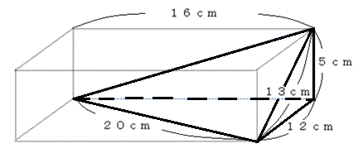

体積の求め方を確認しよう

三角錐の体積 ＝ $\frac{１}{３}$ × 底面積 × 高さ で求めることができます。
体積を求めてみよう

◎ 考えやすくするために，三角錐の頂点にＡ～Ｄの記号をふりましょう。

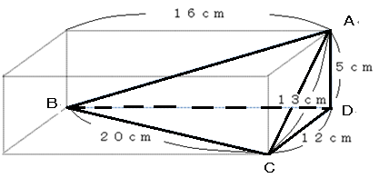

与えられた情報から，体積を求めるのに，必要な長さはどこか読み取ることが大切です。

たしかめよう

３通りの方法で，体積を求めましょう。
（ア）△ＢＣＤを底面と考える。
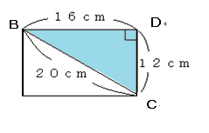
△ＢＣＤの面積を求めよう。

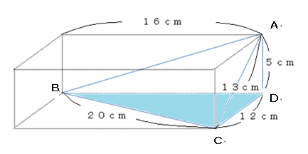

面ＢＣＤに対し，線分ＡＤは垂直である。
面ＢＣＤを底面とみると，高さは線分ＡＤと考えられる。
三角錐の体積 ＝
× 底面積 × 高さ
＝
× △ＢＣＤの面積 × ＡＤ
＝

＝

（イ）△ＡＣＤを底面と考える。
三角錐の体積 ＝
× 底面積 × 高さ
＝
× △ＡＣＤの面積 × ＢＤ
＝

＝

（ウ）△ＡＢＤを底面と考える。
三角錐の体積 ＝
× 底面積 × 高さ
＝
× △ＡＢＤの面積 × ＣＤ
＝

＝

教材３－Ｄ－（３） 体積
○『立体を切断してできる平面』『すい体の体積』の解決のために
【図１】 Ａ Ｄ
右の【図１】の立方体を，点Ｂ，Ｄ，Ｇの三点
を通る平面で切断しました。 Ｂ Ｃ
①切り口である三角形ＢＤＧは，どんな三角形
になりますか。
②もとの立方体の1辺の長さが６ｃｍであるとき，
三角すいＢＣＤ－Ｇの体積を求めなさい。

Ｅ Ｈ

Ｆ Ｇ
【考え方】
①この立方体の展開図は，右の 【図２】 Ａ Ｄ
【図２】の通りです。

（１）線分ＢＤ，ＤＧ，ＧＢを Ａ Ｂ Ｃ Ｄ Ａ
かきましょう。

（２）３つの線分の長さには，
どんな関係がありますか。
Ｅ Ｆ Ｇ Ｈ Ｅ

Ｆ Ｅ
（３）三角形ＢＤＧは，どんな三角形ですか。

Ｄ
②右の【図３】は，【図１】から切り取った 【図３】
三角すいＢＣＤ－Ｇです。
（１）底面を三角形ＢＣＤとすると，どの辺が Ｂ
高さを表しますか。 Ｃ

辺

（２）三角すいの体積は

（ ）×（高さ）× で，計算できます。

この三角すいの体積を求めなさい。

Ｇ

ｃｍ^{３}

たしかめよう

（１）右の【図１】は ＡＥ＝ＡＢ＝４ｃｍ， 【図１】 Ｄ
３cm

ＡＤ＝３ｃｍ の直方体です。

次の問いに答えなさい。 Ａ
Ｃ
- この直方体の体積を求めなさい。
４cm

ｃｍ^{３}

Ｂ
４cm

Ｈ

Ｅ

Ｇ

Ｆ
②この直方体を３点Ａ，Ｃ，Ｆを通る平面で
切った時，切り口である三角形ＡＣＦは，
どんな三角形になるか，答えなさい。

③この直方体を３点Ａ，Ｃ，Ｆを通る平面で
切った時にできる三角すいの体積を求めな
さい。

ｃｍ^{３}

